RANCANG BANGUN SISTEM INFORMASI PEMANTAUAN LINGKUNGAN DAN BENCANA DENGAN DATA REAL-TIME
Dokumen Perancangan Sistem
Aplikasi: GeoSiaga (Versi Web)
Tim:
Kurniawan A. Renggi (2123036)
Fransiskus Rifky P. Patty Batan (2123021)
Caroline Eufrasia Ninda (2123025)
Dionisius Nuku Lapu (2123031)
Benyamin Umbu Babu Neka (2123051)

BAB I PENDAHULUAN
1.1 Latar Belakang
Indonesia berada pada pertemuan tiga lempeng tektonik aktif (Eurasia, Indo-Australia, dan Pasifik) serta berada di dalam Cincin Api (Ring of Fire), sehingga memiliki risiko bencana yang tinggi, mulai dari gempa bumi, erupsi gunung api, tsunami, hingga kebakaran hutan dan lahan (karhutla). Di samping itu, penurunan kualitas udara akibat polusi dan kabut asap karhutla juga menjadi ancaman serius bagi kesehatan masyarakat.
Berbagai instansi resmi seperti BMKG, PVMBG/MAGMA ESDM, dan NASA telah menyediakan data real-time yang terbuka bagi publik. Namun, data tersebut tersebar pada banyak sumber dengan tampilan teknis sehingga sulit dipahami oleh masyarakat awam. Masyarakat umumnya belum memiliki satu kanal sederhana untuk memantau kondisi lingkungan dan potensi bencana di sekitar wilayahnya secara cepat dan mudah dipahami.
Berdasarkan permasalahan tersebut, dirancang Sistem Informasi Pemantauan Lingkungan dan Bencana dengan Data Real-Time (GeoSiaga) yang mengintegrasikan berbagai sumber data resmi ke dalam satu dasbor interaktif yang informatif, ringan, dan mudah digunakan, khususnya untuk masyarakat di daerah dengan keterbatasan jaringan internet.
1.2 Rumusan Masalah
No | Rumusan Masalah
1 | Bagaimana merancang sistem informasi yang mengintegrasikan data lingkungan dan bencana dari berbagai sumber resmi ke dalam satu dasbor terpadu?
2 | Bagaimana menyajikan data real-time tersebut agar mudah dipahami oleh masyarakat awam?
3 | Bagaimana menyediakan mekanisme peringatan dini yang otomatis dan tepat sasaran berdasarkan wilayah pengguna?
4 | Bagaimana memastikan sistem tetap dapat diakses dengan cepat pada jaringan terbatas?
1.3 Tujuan
No | Tujuan
1 | Menghasilkan rancangan sistem pemantauan lingkungan dan bencana berbasis data real-time dari sumber resmi (BMKG, NASA FIRMS, PVMBG/MAGMA, Open-Meteo).
2 | Menghasilkan dasbor dengan skor kesehatan lingkungan komposit (AQI, PM2.5, suhu, kelembapan, UV) yang mudah dipahami masyarakat.
3 | Menghasilkan mekanisme notifikasi peringatan dini otomatis berbasis wilayah (gempa, tsunami, hujan lebat, karhutla).
4 | Menghasilkan sistem yang optimal untuk jaringan lambat melalui strategi cache dan progressive web app.
1.4 Ruang Lingkup dan Batasan
No | Ruang Lingkup / Batasan
1 | Sistem dikembangkan sebagai aplikasi web (versi web saja); pengembangan aplikasi mobile native berada di luar lingkup proyek.
2 | Cakupan wilayah pemantauan adalah seluruh Indonesia (38 provinsi, 500+ kota/kabupaten).
3 | Sumber data adalah API resmi terbuka: BMKG (gempa), NASA FIRMS (titik panas), PVMBG/MAGMA (gunung api), dan Open-Meteo (cuaca, kualitas udara, indeks FDRS). Sistem tidak menghasilkan data sensor sendiri.
4 | Pengguna tidak diwajibkan membuat akun; identifikasi wilayah dilakukan melalui pilihan kota atau GPS perangkat.
5 | Bila salah satu sumber data tidak tersedia, sistem menampilkan status data tidak tersedia secara jujur tanpa menampilkan data palsu.
1.5 Metodologi
Proyek dikelola dengan metodologi agile sederhana (iterasi mingguan) untuk perencanaan, perancangan, implementasi, dan pengujian per modul. Dokumen ini berada pada tahap analisis kebutuhan dan perancangan sistem.

BAB II ANALISIS KEBUTUHAN
2.1 Kebutuhan Fungsional
Kode | Kebutuhan Fungsional
KF-01 | Sistem mampu menampilkan skor kesehatan lingkungan komposit (0-100) beserta kategori dan rekomendasi aktivitas luar ruangan.
KF-02 | Sistem mampu menampilkan data kualitas udara (AQI US-EPA 0-500) beserta rincian polutan (PM2.5, PM10, CO, NO2, SO2, O3, debu).
KF-03 | Sistem mampu menampilkan prakiraan cuaca 7 hari dan indeks radiasi UV.
KF-04 | Sistem mampu menampilkan pemantauan karhutla: indeks kerawanan (FDRS), titik panas satelit, dan deteksi kabut asap.
KF-05 | Sistem mampu menampilkan status aktivitas gunung api PVMBG (Level I-IV) beserta radius bahaya dan gunung api terdekat.
KF-06 | Sistem mampu menampilkan peringatan dini gempa bumi real-time beserta parameter seismik dan potensi tsunami.
KF-07 | Sistem mampu menampilkan peta geospasial interaktif multi-layer (kota, gunung api, titik panas, gempa).
KF-08 | Sistem mampu menangani pencarian kota dan deteksi lokasi GPS (reverse geocoding).
KF-09 | Sistem mampu menyimpan langganan notifikasi warga terikat wilayah dan mengirim peringatan dini otomatis (gempa M>=5,0 dalam radius dampak, potensi tsunami, hujan >=10 mm/jam, >=3 titik api radius 50 km).
KF-10 | Sistem mampu menghasilkan kartu infografis kondisi lingkungan yang dapat dibagikan.
KF-11 | Sistem menyediakan panduan tanggap darurat dan direktori kontak darurat nasional.
2.2 Kebutuhan Non-Fungsional
Aspek | Kebutuhan
Kinerja | Dasbor dapat ditampilkan secara instan dengan strategi cache ber-TTL 15 menit; pemuatan awal ringan melalui pemisahan kode (code splitting).
Ketahanan (Fallback) | Bila API eksternal lambat atau gagal, sistem melakukan pembatalan permintaan (timeout) dan menampilkan data cadangan atau status jujur, tidak pernah menggantung.
Kompatibilitas | Antarmuka responsif pada ponsel, tablet, dan desktop; mendukung mode PWA agar dapat dipasang di layar utama.
Keamanan | Kunci API dan kredensial disimpan pada variabel environment server, tidak diekspos ke sisi klien.
Kebergunaan | Bahasa sederhana, kategori status berwarna, dan rekomendasi aktivitas yang mudah dipahami masyarakat awam.
Akurasi | Seluruh data bersumber dari instansi resmi; tidak ada data buatan.

BAB III PERANCANGAN SISTEM
3.1 Arsitektur Sistem
Sistem direncanakan memiliki tiga lapisan: (1) Lapisan Sumber Data berupa API resmi eksternal; (2) Lapisan Service dan Cache yang menarik data, menyimpan sementara (TTL 15 menit), dan menghitung indeks analitik (skor kesehatan, korelasi kabut asap, jarak terdekat); (3) Lapisan Presentasi berupa dasbor web interaktif dengan peta geospasial dan notifikasi. Teknologi yang direncanakan: React + Vite (frontend), pustaka Leaflet (peta), Recharts (grafik), serta server Node.js untuk penyajian API internal dan pengiriman notifikasi Web Push.
3.2 Data Flow Diagram (DFD)
3.2.1 DFD Level 0 (Context Diagram)
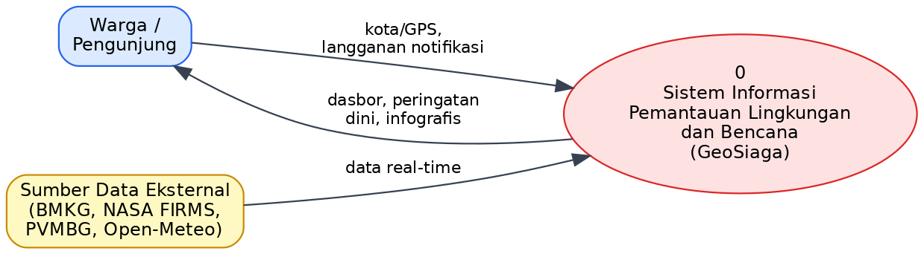
3.2.2 DFD Level 1

3.3 Diagram Use Case
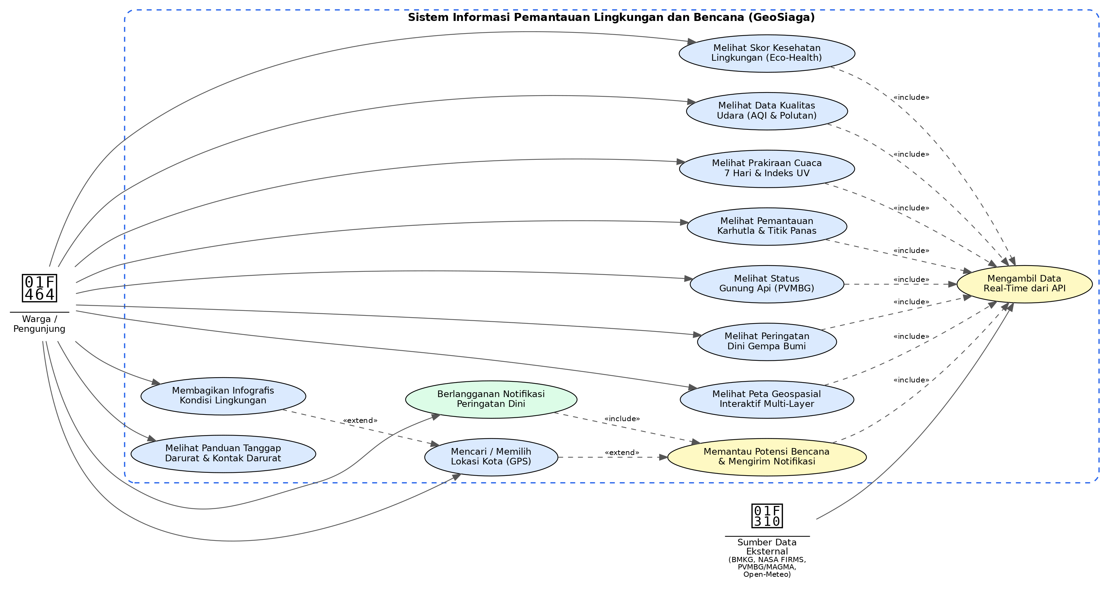
3.3.1 Daftar Aktor
Aktor | Deskripsi
Warga / Pengunjung | Pengguna aplikasi, dapat berupa masyarakat umum tanpa registrasi akun. Memantau kondisi lingkungan dan bencana di sekitarnya, berlangganan notifikasi, dan membagikan infografis.
Sumber Data Eksternal | Sistem pihak ketiga penyedia data real-time: BMKG, NASA FIRMS, PVMBG/MAGMA ESDM, dan Open-Meteo. Aktor pendukung pada use case pengambilan data.
3.3.2 Daftar Use Case
Kode | Nama Use Case | Aktor Utama
UC-01 | Melihat Skor Kesehatan Lingkungan (Eco-Health) | Warga
UC-02 | Melihat Data Kualitas Udara (AQI & Polutan) | Warga
UC-03 | Melihat Prakiraan Cuaca 7 Hari & Indeks UV | Warga
UC-04 | Melihat Pemantauan Karhutla & Titik Panas | Warga
UC-05 | Melihat Status Gunung Api (PVMBG) | Warga
UC-06 | Melihat Peringatan Dini Gempa Bumi | Warga
UC-07 | Melihat Peta Geospasial Interaktif Multi-Layer | Warga
UC-08 | Mencari / Memilih Lokasi Kota (GPS) | Warga
UC-09 | Berlangganan Notifikasi Peringatan Dini | Warga
UC-10 | Membagikan Infografis Kondisi Lingkungan | Warga
UC-11 | Melihat Panduan Tanggap Darurat & Kontak Darurat | Warga
UC-12 | Mengambil Data Real-Time dari API | Sistem (include dari UC-01 s.d. UC-07)
UC-13 | Memantau Potensi Bencana & Mengirim Notifikasi | Sistem (server pemantau berkala)

3.3.3 Skenario Use Case Kunci
UC-01: Melihat Skor Kesehatan Lingkungan
Aktor | Warga
Prakondisi | Halaman utama terbuka, kota pantauan telah dipilih (default: lokasi GPS atau kota terakhir).
Alur Utama | 1. Sistem mengambil data AQI, PM2.5, suhu terasa, kelembapan, dan UV dari cache/API.  2. Sistem menghitung skor komposit 0-100.  3. Sistem menampilkan skor, kategori status, rekomendasi aktivitas luar ruangan, dan konversi bahaya polusi.  4. Sistem menampilkan visualisasi jarum penanda pada spektrum AQI 0-500.
Kondisi Akhir | Warga mengetahui skor kesehatan lingkungan dan rekomendasi aktivitas di kotanya.
UC-08: Mencari / Memilih Lokasi Kota (GPS)
Aktor | Warga
Prakondisi | Aplikasi terbuka; (opsional) izin lokasi telah diberikan.
Alur Utama | 1. Warga mengetik nama kota, ATAU menekan ikon GPS.  2. Jika GPS: sistem membaca koordinat perangkat dan mengenali nama wilayah via reverse geocoding.  3. Sistem menyimpan pilihan sebagai kota pantauan aktif.  4. Seluruh modul dasbor diperbarui mengikuti kota baru.
Kondisi Akhir | Seluruh data dasbor menampilkan kondisi lingkungan kota terpilih.
UC-09: Berlangganan Notifikasi Peringatan Dini
Aktor | Warga
Prakondisi | Kota pantauan telah dipilih; perangkat mendukung notifikasi Web Push.
Alur Utama | 1. Warga menekan ikon lonceng pada header.  2. Perangkat meminta izin notifikasi; warga menyetujui.  3. Sistem menyimpan langganan push terikat pada kota pantauan.  4. Sistem mengonfirmasi langganan aktif.
Kondisi Akhir | Perangkat warga terdaftar sebagai pelanggan notifikasi untuk kota tersebut.
UC-13: Memantau Potensi Bencana & Mengirim Notifikasi
Aktor | Sistem (server pemantau), didukung Sumber Data Eksternal
Prakondisi | Server pemantau berjalan, kunci notifikasi terpasang, terdapat langganan aktif.
Alur Utama | 1. Server memeriksa data BMKG, Open-Meteo, dan NASA FIRMS secara berkala.  2. Sistem mengevaluasi aturan: gempa M>=5,0 dalam radius dampak; potensi tsunami; hujan >=10 mm/jam; >=3 titik api dalam radius 50 km.  3. Bila terpenuhi, sistem membuat peringatan dini dan mengirim notifikasi push ke pelanggan kota terdampak.  4. Sistem mencatat log pengiriman.
Kondisi Akhir | Warga pelanggan menerima peringatan dini otomatis di perangkatnya.

3.4 Activity Diagram
Activity diagram memodelkan tiga alur kerja kunci: pemilihan lokasi, pemantauan peringatan dini oleh server, dan penyajian dasbor dengan strategi cache.
3.4.1 Memilih / Mencari Lokasi Kota (UC-08)
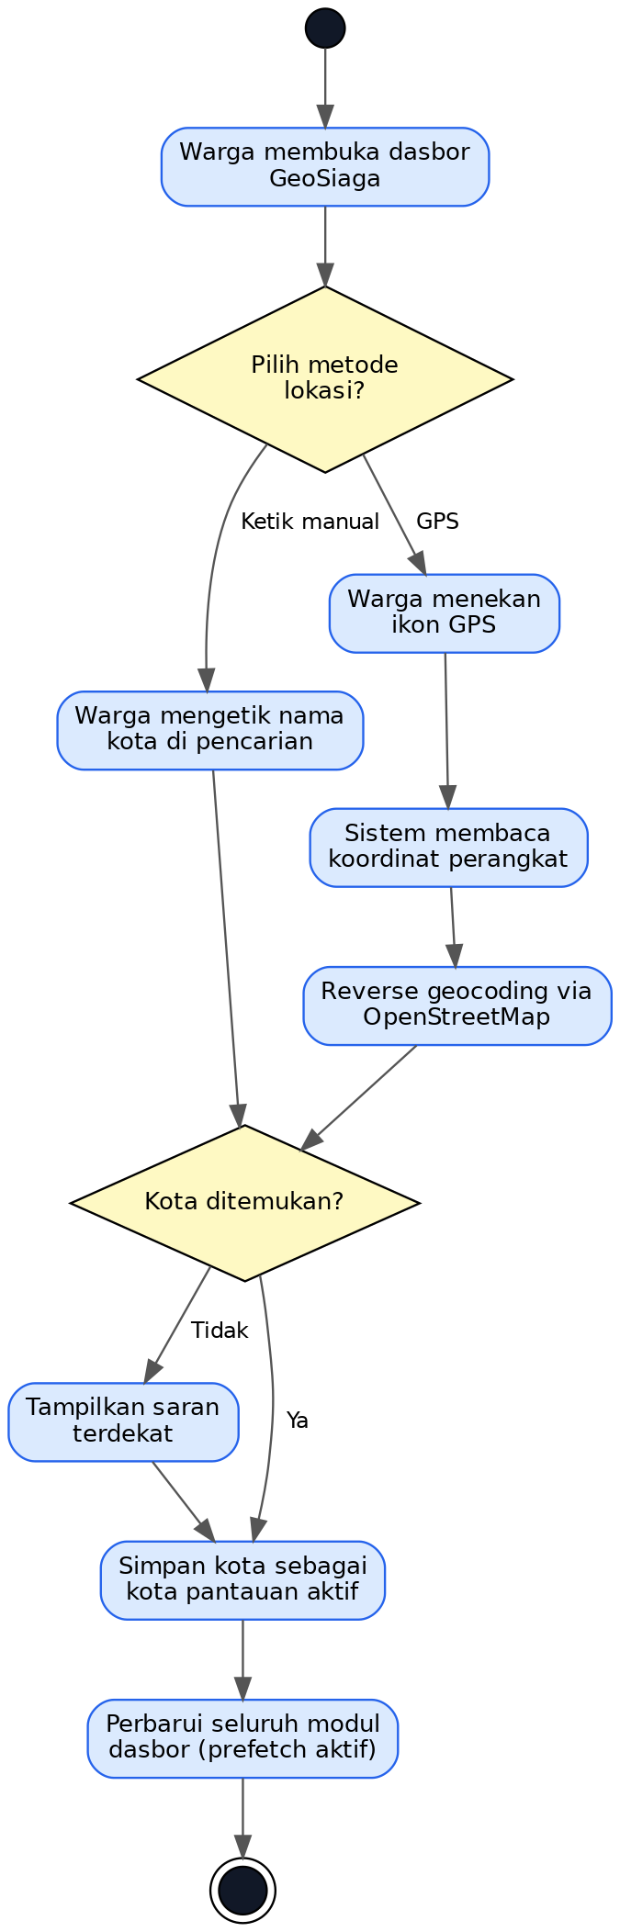
3.4.2 Memantau Potensi Bencana & Mengirim Notifikasi (UC-13)
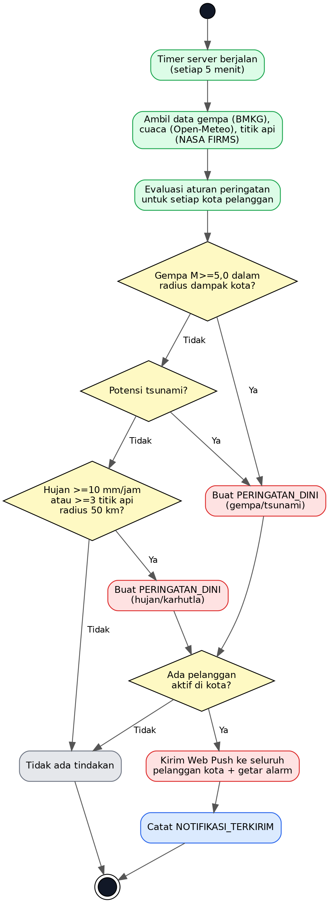
3.4.3 Menyajikan Dasbor dengan Cache (UC-01 s.d. UC-07)
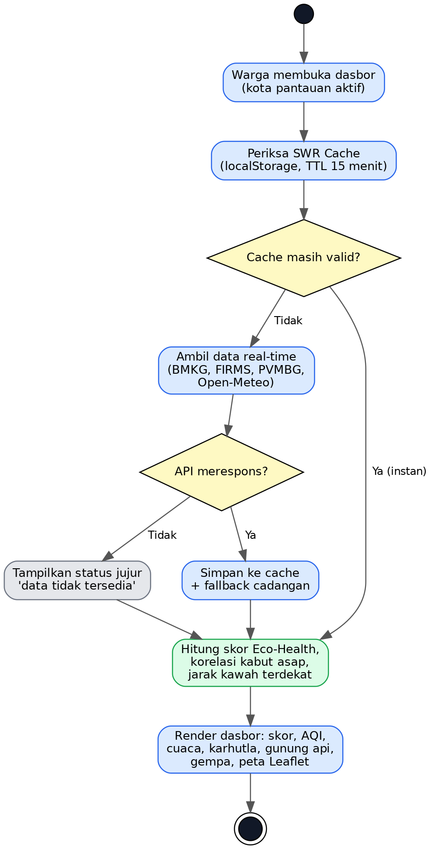

3.5 Sequence Diagram
3.5.1 UC-08: Mencari / Memilih Lokasi Kota
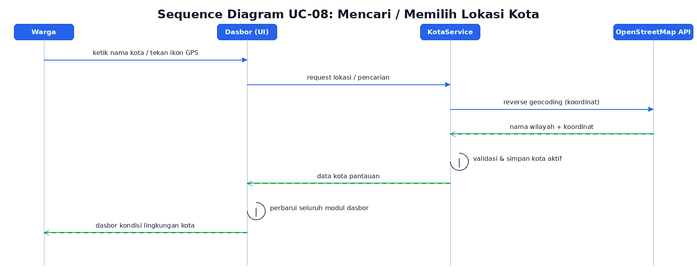
3.5.2 UC-13: Memantau Bencana & Mengirim Notifikasi
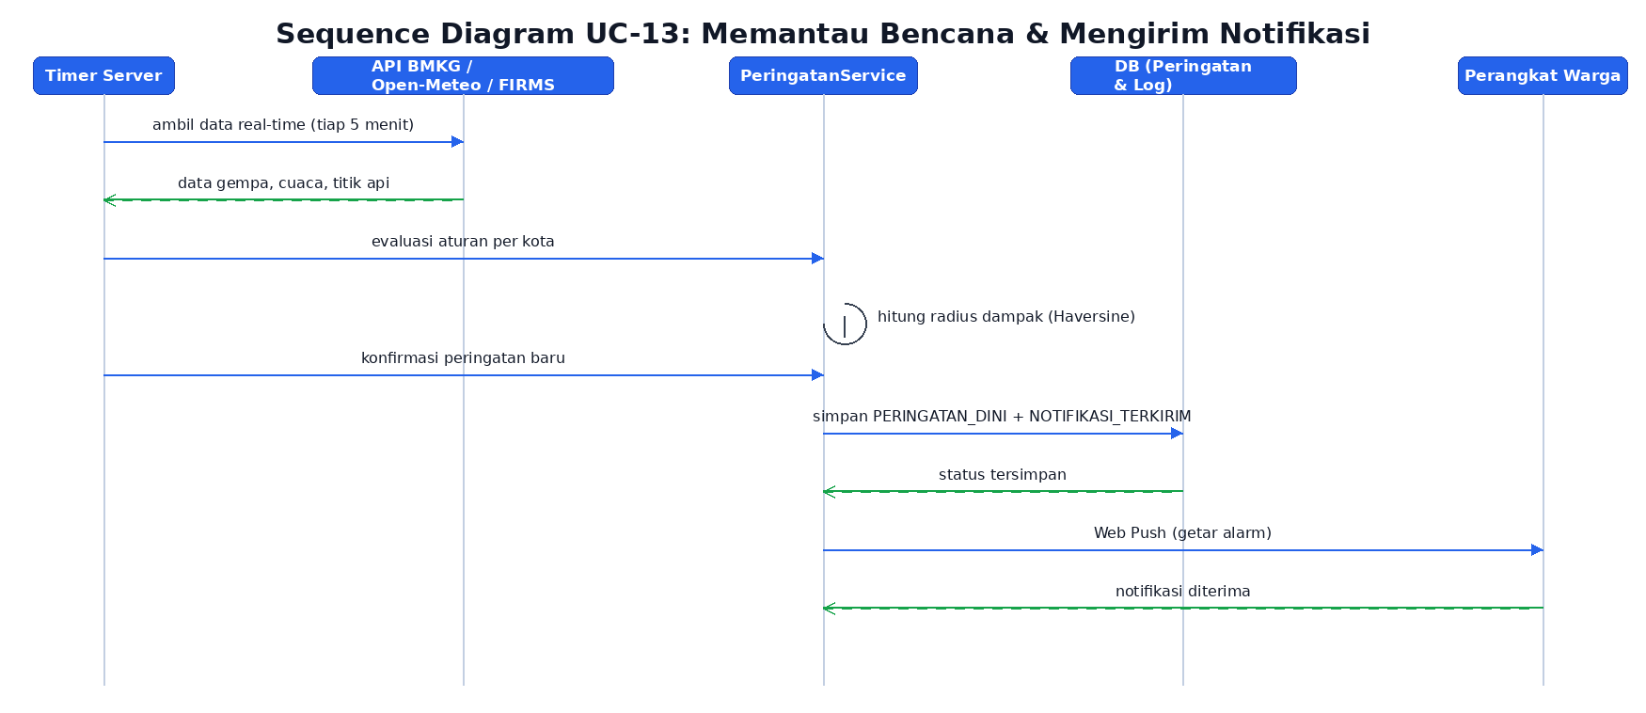

3.6 Class Diagram
Kelas dirancang dengan pemisahan tanggung jawab: boundary (antarmuka), control (logika), service (pengambilan data), util (analitik), data (akses basis data), dan entity (objek domain).
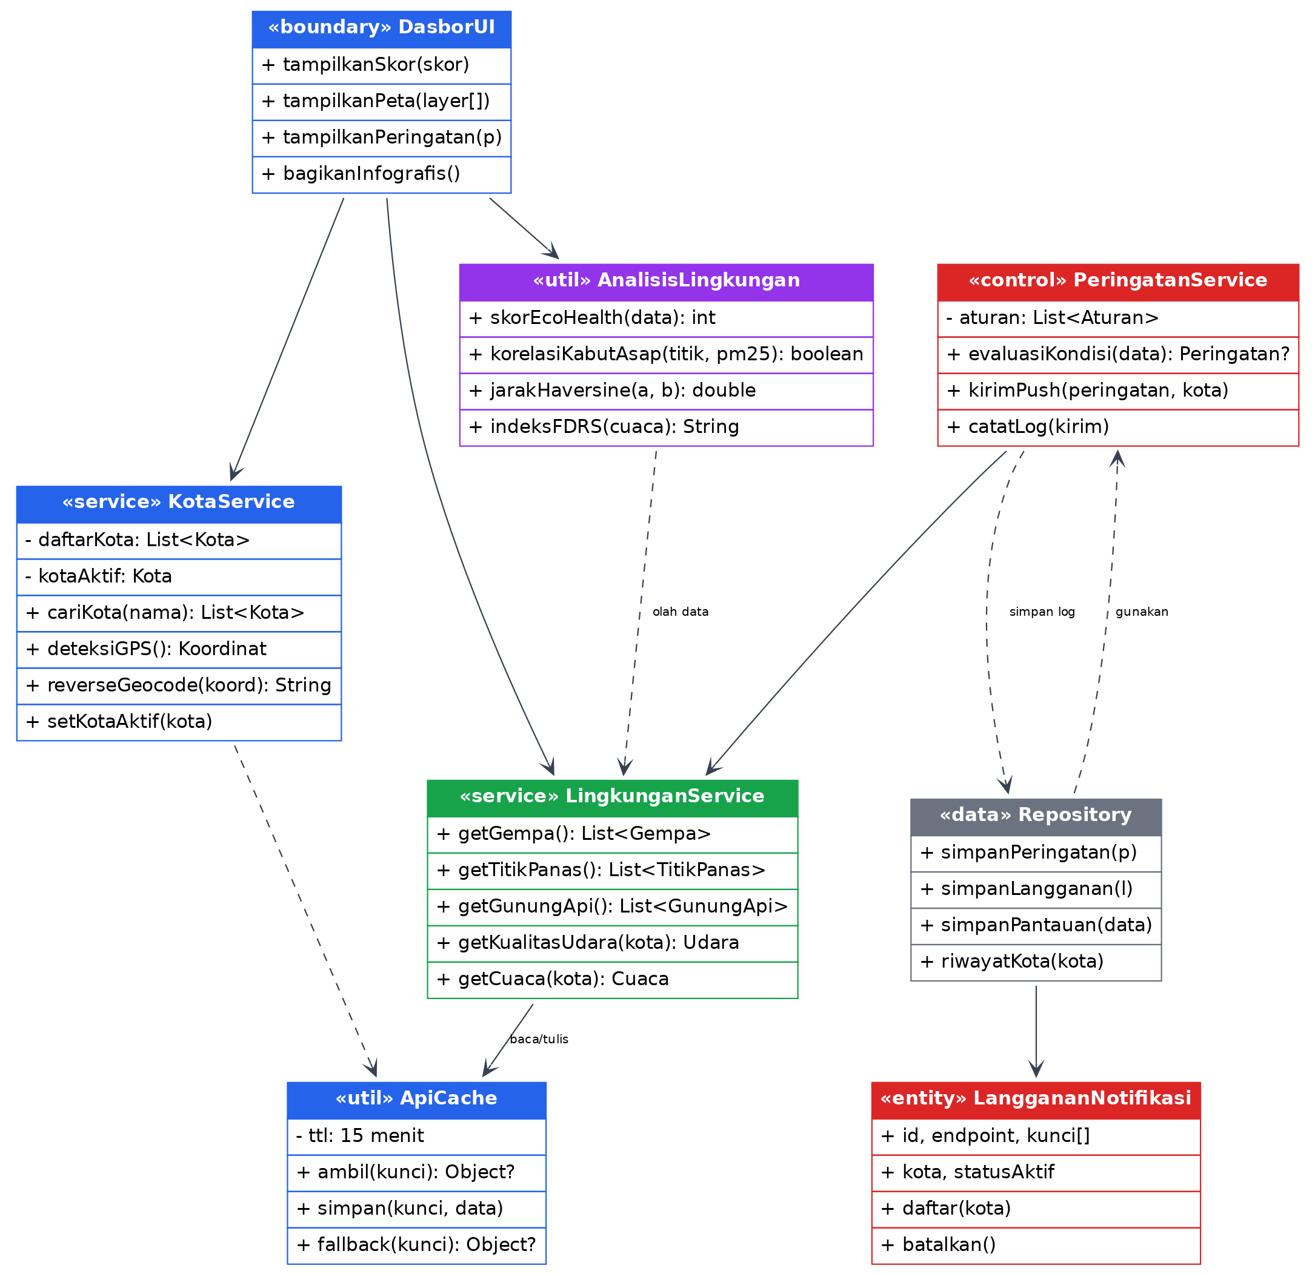

3.7 Entity Relationship Diagram (ERD)
Basis data menyimpan data master lokasi, data pantauan hasil sinkronisasi API, serta data langganan dan riwayat notifikasi. Data bencana real-time diperoleh dari API eksternal dan disimpan sebagai entitas data pantauan agar tersedia riwayat dan analisis.
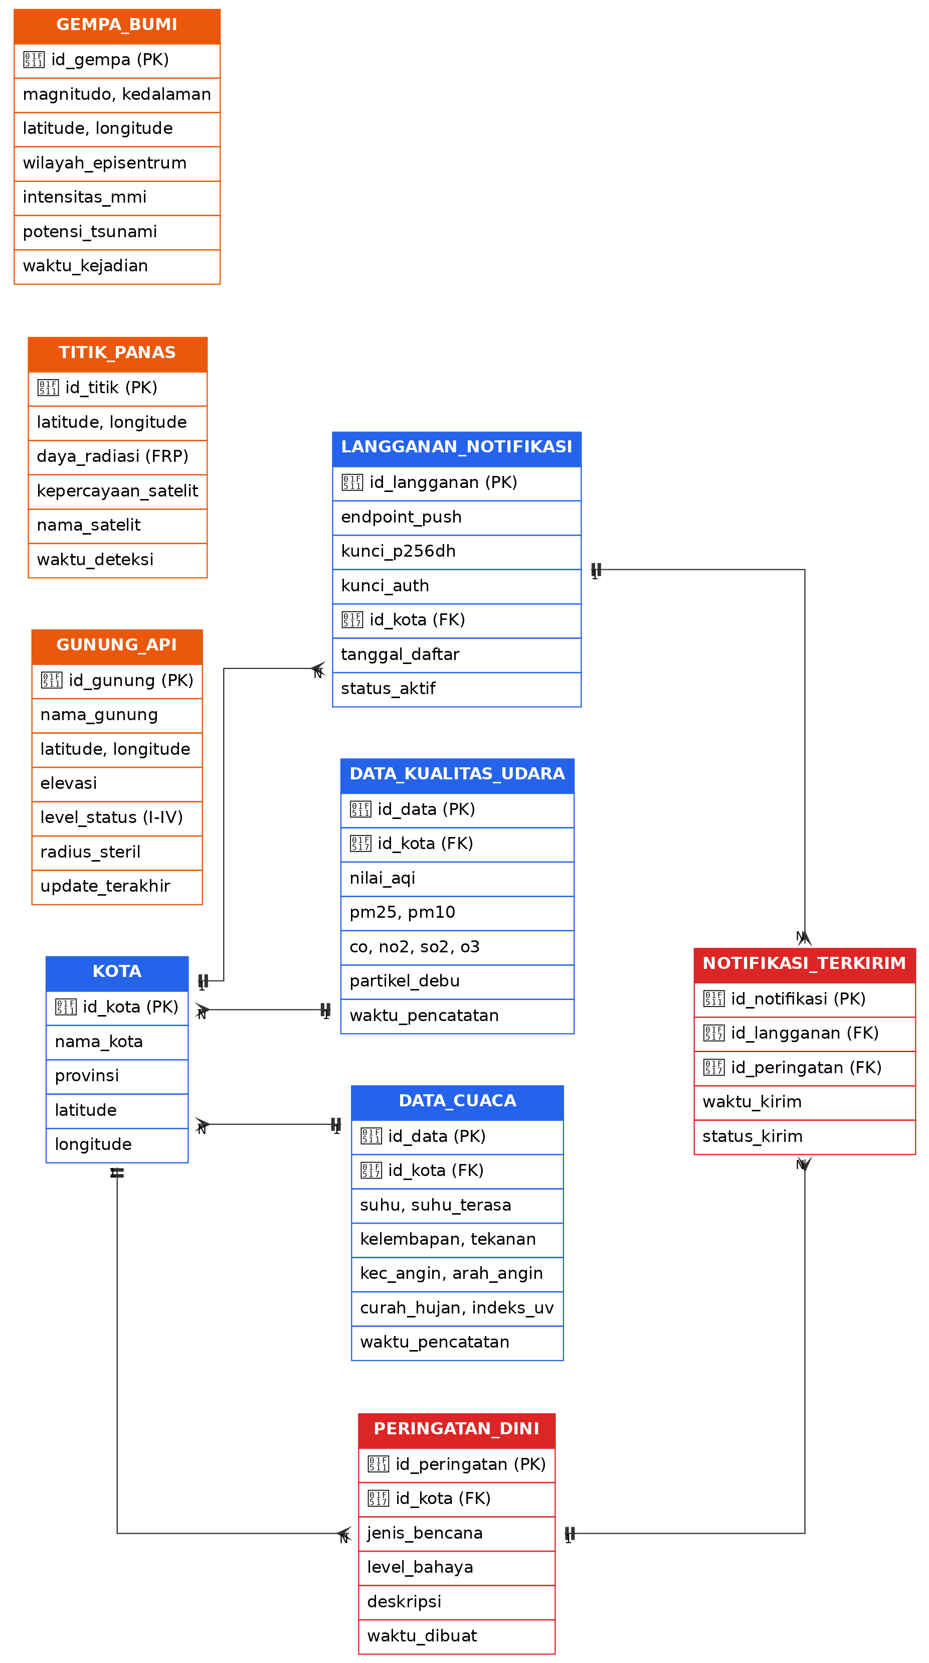
3.7.1 Daftar Entitas dan Atribut
Entitas | Atribut (PK/FK ditandai) | Keterangan
KOTA | id_kota (PK), nama_kota, provinsi, latitude, longitude | Master data kota/kabupaten di seluruh provinsi; pusat referensi seluruh data pantauan.
LANGGANAN_NOTIFIKASI | id_langganan (PK), endpoint_push, kunci_p256dh, kunci_auth, id_kota (FK), tanggal_daftar, status_aktif | Perangkat warga yang berlangganan notifikasi, terikat kota pantauan.
DATA_KUALITAS_UDARA | id_data (PK), id_kota (FK), nilai_aqi, pm25, pm10, co, no2, so2, o3, partikel_debu, waktu_pencatatan | Riwayat kualitas udara per kota.
DATA_CUACA | id_data (PK), id_kota (FK), suhu, suhu_terasa, kelembapan, tekanan, kec_angin, arah_angin, curah_hujan, indeks_uv, waktu_pencatatan | Riwayat cuaca per kota.
PERINGATAN_DINI | id_peringatan (PK), id_kota (FK), jenis_bencana, level_bahaya, deskripsi, waktu_dibuat | Peringatan yang dihasilkan server pemantau (gempa, tsunami, hujan lebat, karhutla).
NOTIFIKASI_TERKIRIM | id_notifikasi (PK), id_langganan (FK), id_peringatan (FK), waktu_kirim, status_kirim | Log pengiriman notifikasi push per pelanggan.
GUNUNG_API | id_gunung (PK), nama_gunung, latitude, longitude, elevasi, level_status, radius_steril, update_terakhir | Master data gunung api aktif.
TITIK_PANAS | id_titik (PK), latitude, longitude, daya_radiasi_frp, kepercayaan_satelit, nama_satelit, waktu_deteksi | Deteksi titik api karhutla dari satelit.
GEMPA_BUMI | id_gempa (PK), magnitudo, kedalaman, latitude, longitude, wilayah_episentrum, intensitas_mmi, potensi_tsunami, waktu_kejadian | Riwayat gempa real-time.
3.7.2 Daftar Relasi (Kardinalitas)
No | Relasi | Kardinalitas | Penjelasan
1 | KOTA - LANGGANAN_NOTIFIKASI | 1 : N | Satu kota dapat memiliki banyak perangkat pelanggan notifikasi.
2 | KOTA - DATA_KUALITAS_UDARA | 1 : N | Satu kota memiliki banyak catatan kualitas udara.
3 | KOTA - DATA_CUACA | 1 : N | Satu kota memiliki banyak catatan cuaca.
4 | KOTA - PERINGATAN_DINI | 1 : N | Satu kota dapat menerima banyak peringatan dini.
5 | LANGGANAN_NOTIFIKASI - NOTIFIKASI_TERKIRIM | 1 : N | Satu langganan menerima banyak pengiriman notifikasi.
6 | PERINGATAN_DINI - NOTIFIKASI_TERKIRIM | 1 : N | Satu peringatan dikirim ke banyak pelanggan kota terdampak.
Catatan desain: GUNUNG_API, TITIK_PANAS, dan GEMPA_BUMI tidak memiliki kunci tamu ke KOTA; kedekatannya dengan kota dihitung saat runtime menggunakan formula Haversine (pemantauan radius 50 km).

BAB IV PERENCANAAN PROYEK
4.1 Jadwal Kegiatan (12 Minggu)
Minggu | Kegiatan | Keluaran
1-2 | Identifikasi masalah, studi literatur, dan penentuan kebutuhan data resmi. | Latar belakang, batasan, dan daftar sumber data.
3-4 | Analisis kebutuhan fungsional dan non-fungsional. | Spesifikasi kebutuhan perangkat lunak.
5-6 | Perancangan sistem: use case, activity, sequence, class diagram, ERD, dan desain antarmuka. | Dokumen perancangan (dokumen ini).
7-8 | Implementasi lapisan service (integrasi API, cache) dan dasbor utama (skor kesehatan, kualitas udara, cuaca). | Modul dasbor awal.
9 | Implementasi peta geospasial, modul gunung api, gempa, dan karhutla. | Dasbor lengkap multi-layer.
10 | Implementasi notifikasi peringatan dini berbasis wilayah dan infografis. | Fitur peringatan dini.
11 | Pengujian fungsional, pengujian performa pada jaringan lambat, dan perbaikan. | Laporan pengujian.
12 | Finalisasi dokumentasi dan presentasi hasil proyek. | Dokumen final dan presentasi.
4.2 Pembagian Peran Tim
Nama | NIM | Peran
Kurniawan A. Renggi | 2123036 | Ketua tim, perancang sistem, pengembang utama (fullstack).
Fransiskus Rifky P. Patty Batan | 2123021 | Pengembang frontend dan integrasi peta.
Caroline Eufrasia Ninda | 2123025 | Perancang antarmuka dan dokumentasi.
Dionisius Nuku Lapu | 2123031 | Pengujian dan asuransi kualitas.
Benyamin Umbu Babu Neka | 2123051 | Pengumpulan data, studi literatur, dan dokumentasi.
Catatan: pembagian peran bersifat tentatif dan dapat disesuaikan sepanjang proyek berjalan.

